LA CARTA GEOGRAFICA

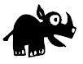
1. Un tuo amico vuole venire a casa tua. Disegna la strada che deve fare partendo dalla tua scuola.

E’ stato facile? ……………………………………………………………………………………………………..
Lo spazio era troppo grande, giusto o troppo piccolo?
……………………………………………………………………………….……………………………………………….
Oltre la casa e la scuola, quali altre cose hai disegnato per aiutare il tuo amico a trovare la strada giusta?
………………………………………………………………………………………………………………………………..

In geografia, il tuo disegno si chiama CARTA GEOGRAFICA perché fa vedere su un foglio dove sono le cose più importanti.
Tutte le cose che hai disegnato si chiamano SIMBOLI perché sono disegnate in modo più semplice di come le vedi nella realtà.
Il tuo amico deve capire tutti i SIMBOLI per arrivare a casa tua. Sono simboli CONVENZIONALI: tutti capiscono cosa vogliono dire. La spiegazione dei simboli è nella LEGENDA: piccola tabella che si trova a lato della carta geografica. Ecco un esempio di legenda:

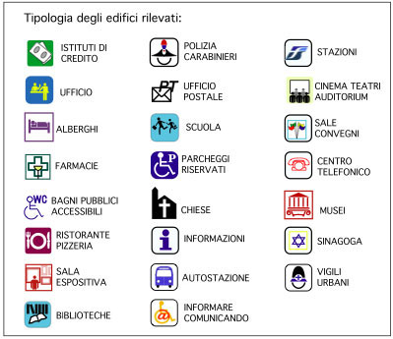

Per spiegare la strada al tuo amico, non hai disegnato tutto. Hai disegnato solo le cose più importanti: si chiamano PUNTI DI RIFERIMENTO.


La CARTA GEOGRAFICA è una rappresentazione su carta del Mondo o di una parte di esso. La Carta Geografica usa simboli, colori e linee convenzionali.

La Carta Geografica si chiama anche Cartina, mappa, pianta, piantina.
Ci sono vari tipi di carte geografiche: CARTE FISICHE, CARTE POLITICHE e CARTE TEMATICHE.

2. Guarda le CARTE GEOGRAFICHE e completa con le seguenti frasi:
1. gli elementi politici (confini., capitali, città, regioni, stati).
2. una sola caratteristica (strade, clima, fabbriche…)
3. gli elementi naturali (montagne, fiumi , laghi, pianure, mari)

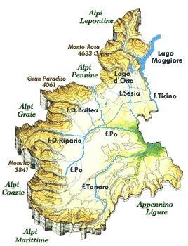

Le CARTE FISICHE rappresentano
………………………………………………………………………………

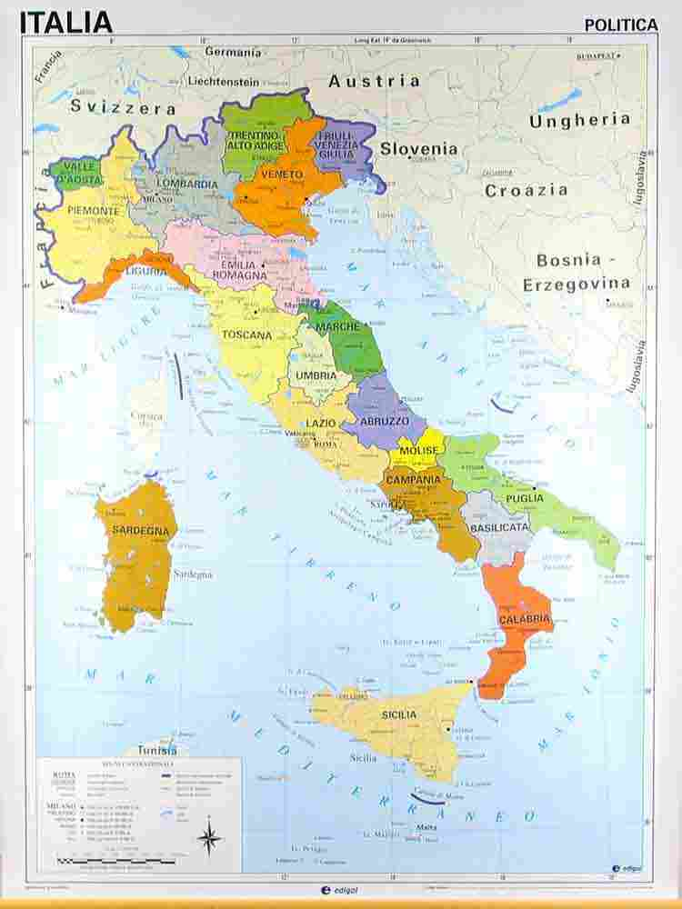

Le CARTE POLITICHE rappresentano
…………………………………………………………………………………………..

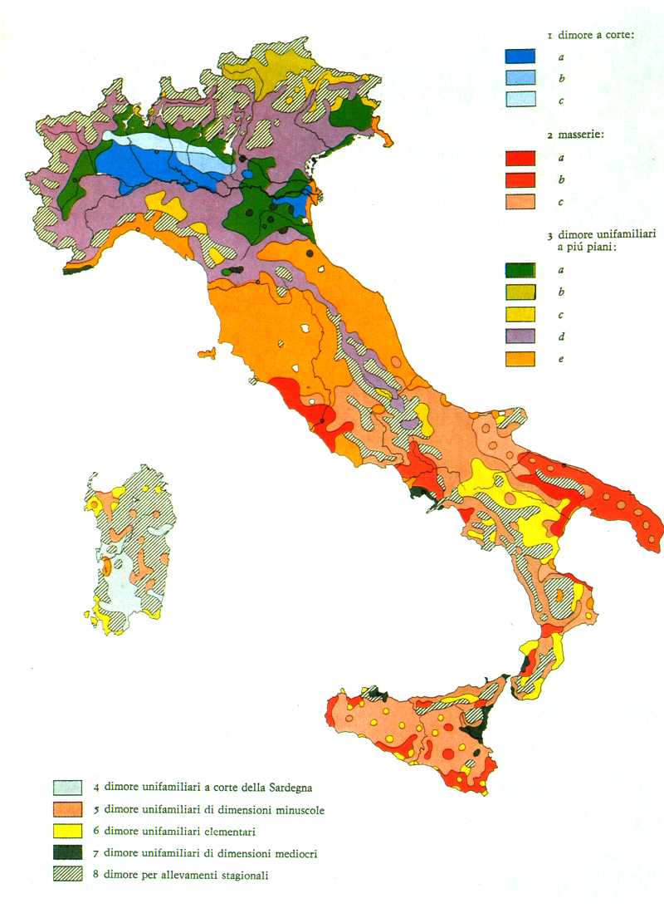
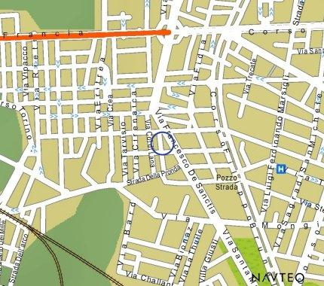
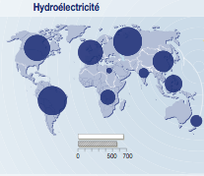

Le CARTE TEMETICHE rappresentano
……………………………………………………………………………………….…………………………………….

Carte (francese)

Mapa (spagnolo)

मानचित्र (hindi)

Карта (russo)
Map (inglese)
CARTA GEOGRAFICA

Hartë (albanese)

地图 (cinese)

Harta (rumeno)

خريطه

(arabo)

3. Completare con le parole indicate il seguente testo.

simboli – carta geografica

Quando costruiamo una _______________________ non possiamo disegnare i singoli oggetti così come si trovano. Come faremmo a disegnare una città, un’autostrada, un porto? La soluzione consiste nell’ indicare gli oggetti mediante _____________________, cioè con disegni piccoli e molto semplici.
(Vallega Adalberto, 2004, Gli spazi dell’uomo, volume 1a, Firenze, Le Monnier, p. 24).

Geografia politica – geografia fisica – carte politiche – carte fisiche

Le _____________________ rappresentano il territorio dal punto di vista della _____________________________________ tracciando la forma e le posizioni reciproche di alcuni elementi naturali del territorio: monti e pianure, fiumi, laghi e paludi, lagune, isole, penisole, golfi ecc.
Le ______________________ riproducono il territorio dal punto di vista della __________________________________ , mettendo in massima evidenza […] stati, regioni, province, le città e le infrastrutture di collegamento principale (ferrovie, strade, autostrade).
(S. Tarsia – F. Sala, 2007, Livingstone 1, Novara, Garzanti Scuola, p. 32).

